计算机与信息科学学院 软件学院
课程过程性考核命题记录表
（适用于平时作业等过程性考核）

（ 2023 － 2024 学年第 2 学期）

课程名称 | 操作系统原理 | 任课教师 | 赵恒军
年级/专业 /班级 | 2022级软件工程1-4班 | 考核时间 | 2024.5.27
考核点对应教学内容（如章/节编号、名称） |  | Ch5, ch9, ch12
本次过程性考核内容（如作业题目、题目序号、调研内容）
- Which of the following scheduling algorithms could result in starvation?
a. First-come, first-served
b. Shortest job first
c. Round robin
d. Priority

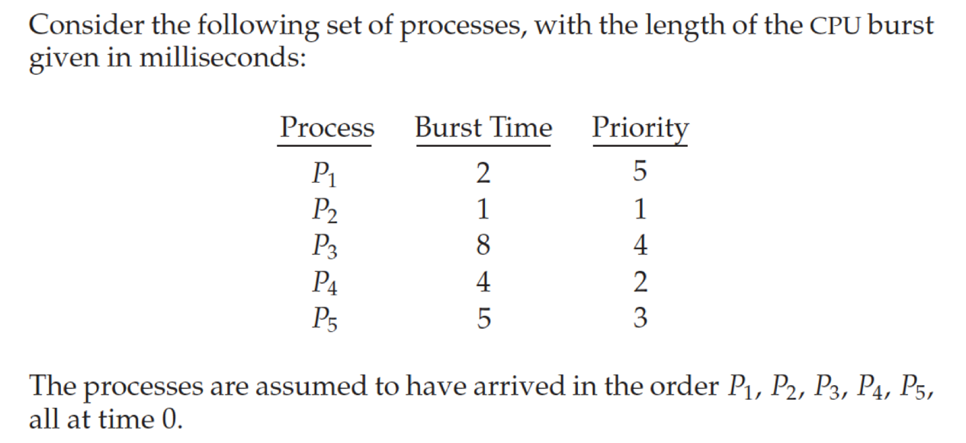
Draw the Gantt charts that illustrate the execution of these processes using the RR algorithm with time slice = 2. What is the waiting time of each process?

Consider the following page reference string:
7, 2, 3, 1, 2, 5, 3, 4, 6, 7, 7, 1, 0, 5, 4, 6, 2, 3, 0, 1.
Assuming demand paging with three frames, how many page faults would occur for the following replacement algorithms?
• LRU replacement
• FIFO replacement
• Optimal replacement

The page table shown in the following figure is for a system with 16-bit virtual and physical addresses and with 4,096-byte pages. The reference bit is set to 1 when the page has been referenced. Periodically, a thread zeroes out all values of the reference bit. A dash for a page frame indicates the page is not in memory. The page-replacement algorithm is localized LRU, and all numbers are provided in decimal.
a. Convert the following virtual addresses (in hexadecimal) to the equivalent physical addresses. You may provide answers in either hexadecimal or decimal. Also set the reference bit for the appropriate entry in the page table.
• 0xE12C
• 0x3A9D
• 0xA9D9
• 0x7001
• 0xACA1
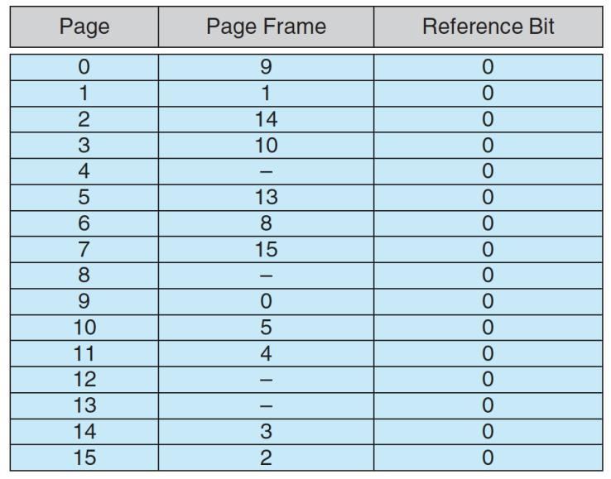
b. Using the above addresses as a guide, provide an example of a logical address (in hexadecimal) that results in a page fault.
c. From what set of page frames will the LRU page-replacement algorithm choose in resolving a page fault?
- Suppose that a disk drive has 5,000 cylinders, numbered 0 to 4,999. The drive is currently serving a request at cylinder 2,150, and the previous request was at cylinder 1,805. The queue of pending requests, in FIFO order, is:
2,069, 1,212, 2,296, 2,800, 544, 1,618, 356, 1,523, 4,965, 3681
Starting from the current head position, what is the total distance (in cylinders) that the disk arm moves to satisfy all the pending requests for each of the following disk-scheduling algorithms?
a. FCFS
b. SSTF
c. SCAN
6. Consider a file system that uses index blocks for space allocation. Disk blocks are 8 KB in size, and a pointer to a disk block requires 4 bytes. This file system has 12 direct disk blocks, as well as single, double, and triple indirect disk blocks. What is the maximum size of a file that can be stored in this file system?

请将答案写在下方：

- 会导致starvation的有B和D：因为它们不能保证所有进程公平地获得资源
Short Job First优先执行最短的job，因为短job总是被优先执行，这可能导致长job无限期地等待，尤其是如果有更短的job持续到达。
在Priority调度算法中，为进程分配优先级，优先级最高的进程首先执行。优先级调度可能导致starvation，尤其是如果低优先级的进程不断被高优先级的进程抢占。如果一个低优先级的进程在还有高优先级进程时到达，它可能永远不会有机会执行。类似于最短工作优先。

- 题目给出了priority，但是在这个问题中没有用到，因为用的是round robin算法。那么Gantt chart如下：
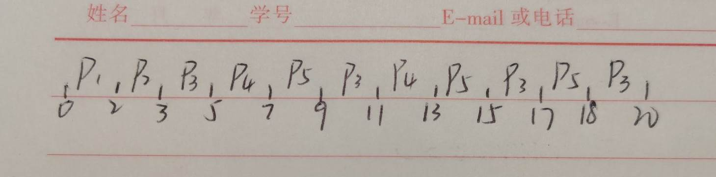
等待时间：
P1 = 0；p2 = 2；p3=3+（20-3-8）=12；p4=5+（13-5-4）=9；p5=7+（18-7-5）=13

- LRU：利用栈，每次hit都将那个page放入栈顶，缺页时就将栈底的page置换。18次
FIFO：命中后什么也不做，剩下的操作和LRU一样。17次
Optimal：看未来，置换最长时间不会遇到的那个。13次

- 首先我们知道page size是4096KB，也就是2^12，所以offset占virtual address的12位，共16位，所以前4位用来表示页号。
- 0xE12C：页号：14，对应的frame num为3，所以物理地址是0x312C
0x3A9D：页号：3，对应的frame num为10，所以物理地址是0xAA9D
0xA9D9：页号：10，对应的frame num为5，所以物理地址是0x59D9
0x7001：页号：7，对应的frame num为15，所以物理地址是0xF001
0xACA1：页号：10，对应的frame num为5，所以物理地址是0x5CA1
分别给上述页号所在的行reference bit置1
- 我们在访问页号为4、8、12、13的虚拟地址时会出现page fault，因为没有对应的frame address，比如说我们要访问的虚拟地址为：0x4ABC
- 发生page fault时，LRU算法会替换最长时间未被访问的页面。如果是使用时钟算法，看指针指向的页面的reference bit是否为0，若是，将被替换；若不是，将reference bit置0（二次机会），指针移动到下一个页面，重复刚才的检查，直到有0才替换。

- FCFS：先来先服务，就是计算相邻两个数之间的差之和：
distance=81+857+1084+504+2256+1074+1262+1167+3442+1284=13011
- SSTF：最短寻道时间优先，每一次找距离磁头最近的，顺序如下：2150 2069 2296 2800 3691 4965 1618 1523 1212 544 356
distance=7586
- SCAN：像电梯一样来回扫描，根据题目中说上一个请求在1805柱面，所以现在应该从左向右扫描，顺序是：2150 2296 2800 3681 4965 2069 1618 1523 1212 544 356
Distance=7424

- 一个一级间接索引块可以存放的最大文件大小：8KB/4B * 8KB = 2^11*8KB=16MB
一个二级间接索引块可以存放的最大文件大小：(8KB/4B)^2 * 8KB = 2^22*8KB=32G
一个三级间接索引块可以存放的最大文件大小：(8KB/4B)^3 * 8KB = 2^33*8KB=64T
再加上12个直接索引：12*8KB = 96KB，
最大文件大小就是这些求和，约等于64T。

命题教师
签 字

年 月 日

